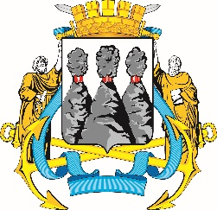
ГОРОДСКАЯ ДУМА
ПЕТРОПАВЛОВСК-КАМЧАТСКОГО ГОРОДСКОГО ОКРУГА

РЕШЕНИЕ

от 17.02.2021 № 852-р
35-я сессия
г.Петропавловск-Камчатский

О принятии решения о внесении изменения в Устав Петропавловск-Камчатского городского округа

Рассмотрев проект решения о внесении изменения в Устав Петропавловск-Камчатского городского округа, внесенный председателем Городской Думы Петропавловск-Камчатского городского округа Монаховой Г.В., в соответствии со статьей 28 Федерального закона от 06.10.2003 № 131-ФЗ «Об общих принципах организации местного самоуправления в Российской Федерации», статьей 28 Устава Петропавловск-Камчатского городского округа, принимая во внимание рекомендации публичных слушаний от 19.01.2021 по вопросу «О внесении изменения в Устав Петропавловск-Камчатского городского округа», Городская Дума Петропавловск-Камчатского городского округа

РЕШИЛА:

1. Принять Решение о внесении изменения в Устав Петропавловск-Камчатского городского округа.
2. Направить принятое Решение исполняющему полномочия Главы Петропавловск-Камчатского городского округа для подписания и представления на государственную регистрацию в Управление Министерства юстиции Российской Федерации по Камчатскому краю в установленном федеральным законодательством порядке.
3. Главе Петропавловск-Камчатского городского округа после государственной регистрации направить принятое Решение в газету «Град Петра
и Павла» для опубликования.

Председатель Городской Думы Петропавловск-Камчатского  городского округа | Г.В. Монахова

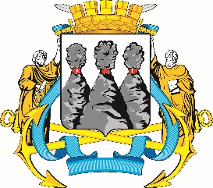
ГОРОДСКАЯ ДУМА
ПЕТРОПАВЛОВСК-КАМЧАТСКОГО ГОРОДСКОГО ОКРУГА
РЕШЕНИЕ

от 19.02.2021 № 341-нд

О внесении изменения в Устав Петропавловск-Камчатского
городского округа

Принято Городской Думой Петропавловск-Камчатского городского округа
(решение от 17.02.2021 № 852-р)

Пункт 61 части 2 статьи 28 изложить в следующей редакции:
«61) определение и утверждение коэффициента, устанавливающего зависимость арендной платы от фактического использования земельного участка, расположенного на территории Петропавловск-Камчатского городского округа, государственная собственность на который не разграничена и на котором расположены здания, строения, сооружения, а также предоставленного в аренду без торгов для целей, не связанных со строительством;».

Исполняющий полномочия
Главы Петропавловск-Камчатского
городского округа Ю.Н. Иванова

